Муниципальное дошкольное образовательное учреждение детский сад №5 "Улыбка"
г. Волжский Волгоградская область
Тема: " На выставке народных инструментах."
Конспект непосредственной образовательной деятельности

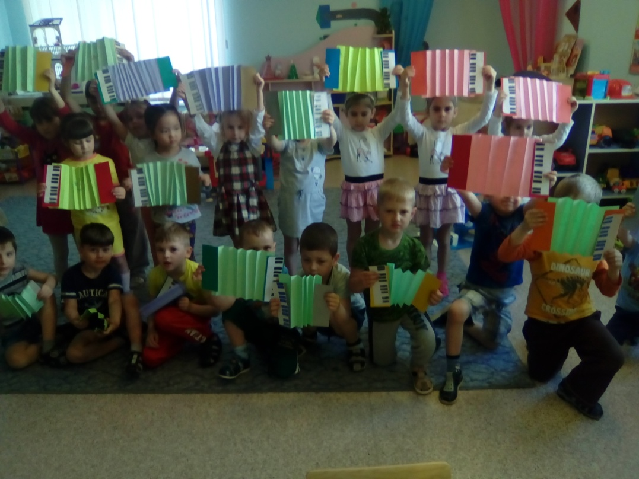

Составила:
Воспитатель I кв. категории
Брум Юлия Александровна
г. Волжский 2017 г.

Цель: Расширять и закреплять знания о музыкальных инструментах. Образовательная: обогатить знания по классификации музыкальных инструментов; обогнать словарный запас музыкальными терминами; формировать умение определять музыкальные инструменты по звучанию; расширять знания детей о русских народных инструментах; познакомить с историей их создания ( гусли, балалайка, гармонь, трещетка, кутиклы, ложки, дудка)
Развивающая: развивать музыкальные способности посредством различных видов музыкальной деятельности; развивать речь, память, мышление.
Воспитательная: воспитывать коммуникативные навыки, интерес к музыкальным инструментам и желание играть на них; воспитывать любовь к Родине; воспитывать интерес и любовь к русскому фольклору.
Оборудование: Музыкальные инструменты (гусли, кутиклы, балалайка, трещетка, гармонь, ложки, дудка); художественное слово (стихи, загадки, пословицы, частушки); аудиозапись музыкальных инструментов.
Ход НОД
Приветствие
Вводная часть.
Как велика моя земля
Как широки просторы!
Озера, реки и поля
Леса и степь и горы.
В. - Ребята, о каком государстве написано в этом стихотворении?
Д. - В этом стихотворении написано про Россию.
В. - Правильно. С давних времен в России проводятся ярмарки, где продаются разные вещи, а также проводились различные конкурсы, выступления и прочее развлечения! Сейчас мы с вами отправимся на ярмарку, там мы сможем не только посмотреть, какими музыкальными инструментами пользовались музыканты, но и послушать их звучание, а также научиться играть на них.
(Звучит тихая спокойная мелодия. Воспитатель с детьми закрывает глаза и переносится на ярмарку).
Основная часть.
В. - Как вы думаете, для чего нам в жизни нужны музыкальные инструменты?
Д. - На музыкальных инструментах можно играть; под их звучание можно танцевать. Музыка поднимает настроение.
В. - Богат и разнообразен мир музыкальных инструментов. На нашей выставке представлены русские народные инструменты. Здесь мы узнаем как они звучат, как на них играют, а также сами научимся на них играть.
Посмотрите, это гусли. Гусли - старинный народный инструмент. Название "гусли" происходит от древнего слова "густы", что в переводе значит - гудеть. Они издают гудящие звуки. Гусли имеют плоский деревянный корпус в форме трапеции несколькими струнами. Человека играющего на гуслях, называли "гусляр". Гусляр держал на коленях гусли и пальцами перебирал струны. Игрой на гуслях сопровождали рассказыванием былин, княжеские пиры.
(Воспитатель с детьми пробуют играть на гуслях)
В. - А сейчас я вам загадаю загадку.
В руки ты ее возьмешь,
То растянешь, то сожмешь.
Звонкая, нарядная
Заиграет, только тронь
Наша русская....
Д. - Гармонь
В. - Как называется человек, который играет на гармони?
Д.- Человек который играет на гармони - гармонист.
В. - Первая гармонь появилась в городе Санкт - Петербурге. Гармонь считается народным инструментом. Посмотрите, как она выглядит. С правой и левой стороны находятся кнопки и клавиши с помощью которых получается звук. Издавна в России под гармонь исполнялся народный фольклор: частушки, песни, танцы. А сейчас мы выучим частушку, которая исполнялась под гармонь.
Ах, гармошка хороша,
Хороша и полька.
Пляшут ноги под гармонь,
Не стоят нисколько.
(Дети с воспитателем разучивают частушку)
Физминутка
В. - А теперь мы с вами будем музыкантами, давайте посмотрим, как умеют играть наши маленькие помощники - пальцы на инструментах.
Мы пришли и встали, и на дудке заиграли
Ду-ду-ду
(Шагают на месте. Имитация игры на дудке)
Мы пришли и встали, на барабане заиграли
Тра - та- та
Мы пришли и встали на балалайке заиграли
Ля-ля-ля
Мы пришли и встали, на гармошке заиграли
Ти -ли, ти- ли, ти -ли
В. -Молодцы!
(Дети рассаживаются по местам)
В.- Ой звенит, она звенит,
Всех в округе веселит.
А всего три струны
Ей для музыки нужны
Это... ?
Д. - Это балалайка.
В. - Посмотрите, как интересно она выглядит, корпус балалайки имеет треугольную форму, а эта длинная ручка называется гриф.
Балалайка - музыкальный символ России. Раньше, когда не было магнитофонов, музыкальных центров, многих в доме была балалайка. Парни и девушки собирались вечером на гулянье, пели песни и плясали, водили хороводы под игру балалайки. Она - непременный участник русских народных гуляний. О ней сложено много потешек, частушек, песен. Вспомним пословицы о балалайке.
Д. - "С балалайкой работа спорится".
" Балалайка - не огонь, а разбирает".
"Бери балалайку в руки и не будет скуки!"
(После осмотра музыкального инструмента, дети пробуют на нем играть).
В. - Этот инструмент называется кутиклы. Он состоит из 3-5 трубок различной длины. Звук кутиклы тихий, нежный, свистящий. Он хорошо сочетается с другими музыкальными инструментами, например с дудкой, которая лежит рядом. В отличии от кутиклы у дудки одна трубка с определенным количеством дырочек. Музыкант дует в дудку и одновременно закрывает пальцами определенные отверстия, таким образом получается мелодия. Попробуйте и посмотрите как у вас получится.
(Дети играют на дудке и на кутиклах.)
В. - Раньше, когда пастухи пасли стадо (коров, овец), брали с собой дудочку и играли на ней.
(Звучит мелодия дудочки)
В. - А следующий музыкальный инструмент мы достаем по три раза в день, но не для еды?
Д. - Это ложки.
В. - Правильно. Как вы думаете, почему деревянные ложки оказались на нашей выставке?
Д. - На ложках можно играть.
В. - Конечно. Давайте послушаем как вы умеете играть на ложках.
(Детям раздаются ложки. Дети повторяют мелодию за воспитателем)
В. - Трещетка - ударный инструмент, похожий на ладошки. Трещетка как бы трещит, поэтому ее так и назвали. На трещетке играли женщины на свадьбах.
Дидактическая игра "Угадай что звучит"- развитие фонематического слуха.
Дидактическая игра "Оркестр" - развитие фонематического слуха; закрепление пройденного материала.
Итог НОД.
В. - Ребята, а теперь нам пора возвращаться в группу.
(Воспитатель с детьми садятся на коврик, закрывают глаза, звучит тихая и спокойная мелодия)
Вот мы и вернулись в группу. Вам понравилось на ярмарке?
Ребята, какие музыкальные инструменты вам запомнились?
Чем вам понравилась ярмарка?
Какой самый громкий инструмент?
Под какой музыкальный инструмент поют частушки?
Про какой музыкальный инструмент мы рассказывали пословицы?
Перечислите мне музыкальные инструменты, которые вы видели на ярмарке?
Мы сегодня с вами вместе смастерим музыкальный инструмент - гармонь.
Проходите пожалуйста за столы и приступайте к работе.
